«На крыльях мечты».

29 марта 2021 года в общежитии КГБПОУ «Боготольский техникум транспорта» была проведена беседа на тему «На крыльях мечты». Воспитатель вместе с обучающимися проживающими в общежитии техникума постарались ответить на вопрос - «Что такое мечта?»
Если хотите узнать человека поближе, спросите его, о чем он мечтает. Именно этот вопрос был задан обучающимся. Некоторые ответы оказались очевидными, некоторые – удивили. Когда не знаешь, чем заняться, к чему стремиться, о чем мечтать - жизнь становится пустой. Мечтать можно по-разному: лежа на диване и вздыхая на тему того, что это никогда не случится, или же действовать.
Мечты — это способ окунуться в мир, где ты счастлив. Некоторые считают, что делать подобное глупо, другие только этим и живут. По окончанию мероприятия обучающиеся пришли к выводу, что способность мечтать — это одна из основных характеристик успешного и счастливого человека.
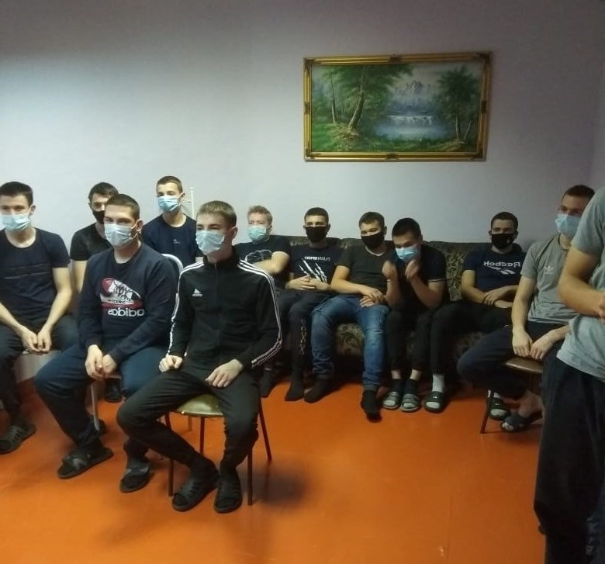
Мечтайте... И никогда не думайте, что мечты не сбываются. Они становятся вашей целью, стремлению к чему-то, желанию. Даже если вам придется долго ждать, не думайте что это напрасно. У достойных людей мечты всегда сбываются. Надо просто уметь ждать.

